Wenen - Naschmarkt
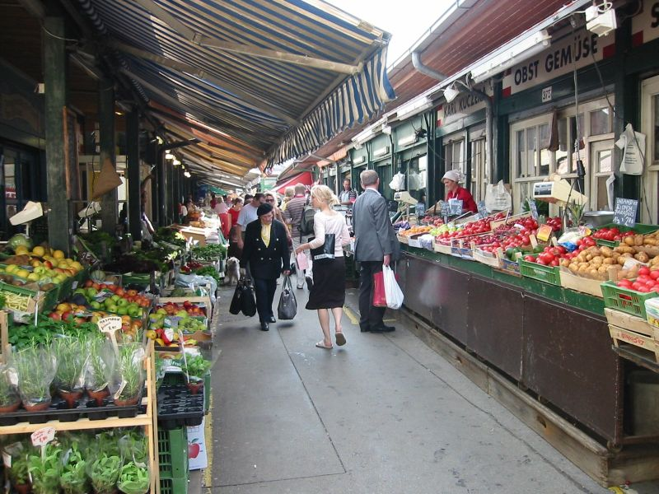
- De grootste fruit- en groentemarkt van Wenen wordt gehouden op een plein waar het riviertje de Wien onderdoor stroomt.
- Er is een zeer divers aanbod.
- Aan de kant van de Karlsplatz staan de kramen van exotische, dure groenteboeren, gevolgd door vishandelaren en varkensslagers.
- Verder zijn er sapkraampjes waar u kunt kiezen uit een enorm aanbod sapjes van allerlei fruit en groenten.
- Hoe verder u op de markt komt hoe exotischer het aanbod en de geuren: Chinese en Indische kraampjes en aan het eind de stalletjes waar u uitstekende kebab kunt eten.
- Op zaterdag wordt daar een boerenmarkt gehouden waar ambachtelijke honing, kaas en wijn wordt verkocht.
- Loop nog iets verder vindt u op zaterdag de vlooienmarkt, waar vooral mensen uit Oost-Europa hun waren aan de man proberen te brengen.
- U vindt er parafernalia uit de communistische tijd, tweedehands Lederhosen, en een groot aantal kraampjes voor verzamelaars van onder meer munten, poppen, tinnen speelgoed, antieke horloges en sieraden.
- Niet goedkoop, maar wel mooi is het zogeheten Lilian porselein uit de jaren 50.
- Deze markt trekt veel toeristen en daarom ook zakkenrollers. Let op uw spullen, vooral op zaterdagen als de markt op zijn drukst is!
Naschmarkt
Adres: tussen Linke en Rechte Wienzeite
Openingstijden: iedere dag behalve zondag 06.30-18.30
Vlooienmarkt
Adres: Kettenbrückengasse
Openingstijden: zaterdag van 09.00 tot 18.00

